带电粒子在电场中的运动
INCLUDEPICTURE "D:\\张梦梦\\同步\\物理\\人教必修第三册\\word\\课时对点练教师.TIF" \* MERGEFORMATINET INCLUDEPICTURE "F:\\仲寒\\实习期\\物理\\人教必修第三册\\word\\课时对点练教师.TIF" \* MERGEFORMATINET INCLUDEPICTURE "../../../../../Administrator/Desktop/11.21/物理%20人教%20必修第三册/word/课时对点练教师.TIF" \* MERGEFORMAT INCLUDEPICTURE "../../备/步步高%20必修三/课时对点练教师.TIF" \* MERGEFORMAT 
INCLUDEPICTURE "D:\\张梦梦\\同步\\物理\\人教必修第三册\\word\\基础对点练.TIF" \* MERGEFORMATINET INCLUDEPICTURE "F:\\仲寒\\实习期\\物理\\人教必修第三册\\word\\基础对点练.TIF" \* MERGEFORMATINET INCLUDEPICTURE "../../../../../Administrator/Desktop/11.21/物理%20人教%20必修第三册/word/基础对点练.TIF" \* MERGEFORMAT INCLUDEPICTURE "../../备/步步高%20必修三/基础对点练.TIF" \* MERGEFORMAT 
考点一 带电粒子的直线运动
1.两平行金属板相距为d，电势差为U，一电子质量为m，电荷量为e，从O点沿垂直于极板的方向射出，最远到达A点，然后返回，如图1所示，OA＝L，则此电子具有的初动能是( )
INCLUDEPICTURE "D:\\张梦梦\\同步\\物理\\人教必修第三册\\word\\10-130.TIF" \* MERGEFORMATINET INCLUDEPICTURE "F:\\仲寒\\实习期\\物理\\人教必修第三册\\word\\10-130.TIF" \* MERGEFORMATINET INCLUDEPICTURE "../../../../../Administrator/Desktop/11.21/物理%20人教%20必修第三册/word/10-130.TIF" \* MERGEFORMAT INCLUDEPICTURE "../../备/步步高%20必修三/10-130.TIF" \* MERGEFORMAT 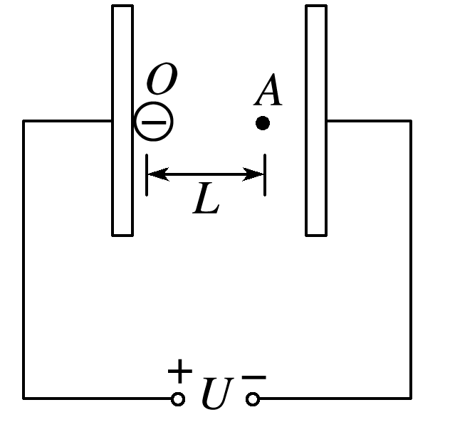
图1
A. B．edUL
C. D.
答案 D
解析 电子从O点运动到A点，因受静电力作用，速度逐渐减小．根据题意和题图判断，电子仅受静电力，不计重力．根据能量守恒定律得mv₀²＝eU_{OA}.因E＝，U_{OA}＝EL＝，故mv₀²＝.故选D.
2.如图2所示，在P板附近有一电子由静止开始向Q板运动，则关于电子在两板间的运动情况，下列叙述正确的是( )
INCLUDEPICTURE "D:\\张梦梦\\同步\\物理\\人教必修第三册\\word\\10-131.TIF" \* MERGEFORMATINET INCLUDEPICTURE "F:\\仲寒\\实习期\\物理\\人教必修第三册\\word\\10-131.TIF" \* MERGEFORMATINET INCLUDEPICTURE "../../../../../Administrator/Desktop/11.21/物理%20人教%20必修第三册/word/10-131.TIF" \* MERGEFORMAT INCLUDEPICTURE "../../备/步步高%20必修三/10-131.TIF" \* MERGEFORMAT 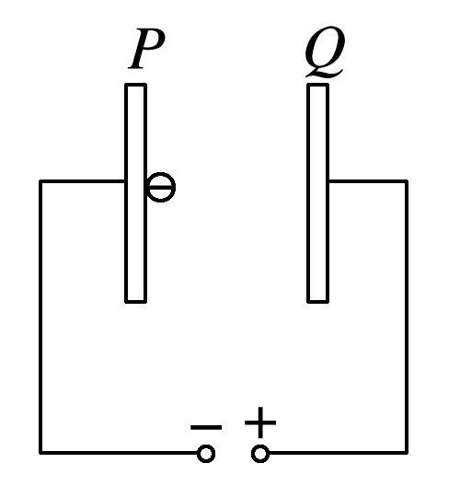
图2
A．两板间距离增大，不影响加速时间
B．两板间距离越小，加速度就越大，则电子到达Q板时的速度就越大
C．电子到达Q板时的速度与板间距离无关，仅与加速电压有关
D．电子的加速度和末速度都与板间距离无关
答案 C
解析 根据牛顿第二定律得加速度a＝＝，加速的时间t＝＝d，可知两板间距离增大，加速时间增大，A错误；根据动能定理知qU＝mv²，解得v＝，电子到达Q板时的速度与板间距离无关，仅与加速电压有关，B错误，C正确；电子的加速度与板间距离有关，末速度与板间距离无关，D错误．
3.如图3所示，一充电后的平行板电容器的两极板相距l.在正极板附近有一质量为M、电荷量为q(q＞0)的粒子；在负极板附近有一质量为m、电荷量为－q的粒子．在静电力的作用下，两粒子同时从静止开始运动．已知两粒子同时经过一平行于正极板且与其相距的平面．若两粒子间相互作用力可忽略，不计重力，则M∶m为( )
INCLUDEPICTURE "D:\\张梦梦\\同步\\物理\\人教必修第三册\\word\\10-132.TIF" \* MERGEFORMATINET INCLUDEPICTURE "F:\\仲寒\\实习期\\物理\\人教必修第三册\\word\\10-132.TIF" \* MERGEFORMATINET INCLUDEPICTURE "../../../../../Administrator/Desktop/11.21/物理%20人教%20必修第三册/word/10-132.TIF" \* MERGEFORMAT INCLUDEPICTURE "../../备/步步高%20必修三/10-132.TIF" \* MERGEFORMAT 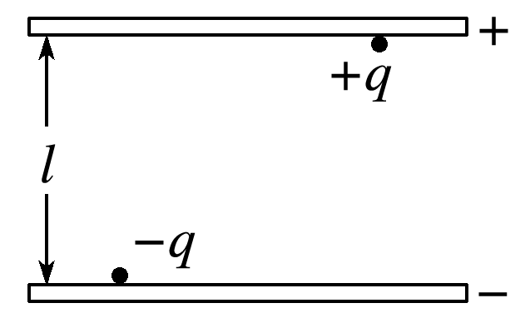
图3
A．3∶2 B．2∶1 C．5∶2 D．3∶1
答案 A
解析 粒子仅在静电力的作用下做初速度为零的匀加速直线运动，正、负粒子的加速度分别为a₁＝，a₂＝，设两粒子经过同一平面的时间为t，则正粒子的位移＝a₁t²＝t²①
负粒子的位移＝a₂t²＝t²②
联立可解得M∶m＝3∶2，选项A正确．
考点二 带电粒子的偏转
4.如图4所示，a、b两个带正电的粒子，以相同的速度先后垂直于电场线从同一点进入平行板间的匀强电场后，a粒子打在B板的a′点，b粒子打在B板的b′点，若不计重力，则( )
INCLUDEPICTURE "D:\\张梦梦\\同步\\物理\\人教必修第三册\\word\\10-134.TIF" \* MERGEFORMATINET INCLUDEPICTURE "F:\\仲寒\\实习期\\物理\\人教必修第三册\\word\\10-134.TIF" \* MERGEFORMATINET INCLUDEPICTURE "../../../../../Administrator/Desktop/11.21/物理%20人教%20必修第三册/word/10-134.TIF" \* MERGEFORMAT INCLUDEPICTURE "../../备/步步高%20必修三/10-134.TIF" \* MERGEFORMAT 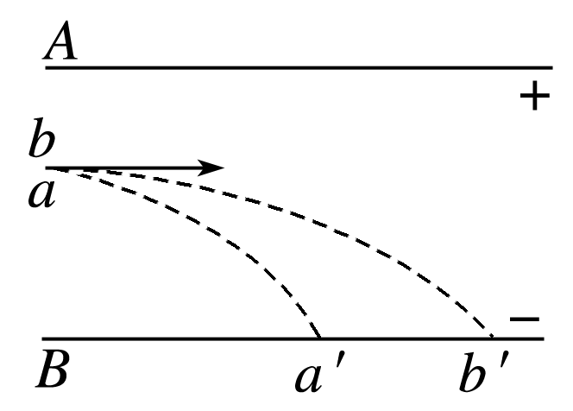
图4
A．a的电荷量一定大于b的电荷量
B．b的质量一定大于a的质量
C．a的比荷一定大于b的比荷
D．b的比荷一定大于a的比荷
答案 C
解析 粒子在电场中做类平抛运动，由h＝·()²得：x＝v₀.由v₀＜v₀ 得＞，故选C.
5.如图5所示，两极板与电源相连接，电子从负极板边缘垂直电场方向射入匀强电场，且恰好从正极板边缘飞出，现在使电子入射速度变为原来的，而电子仍从原位置射入，且仍从正极板边缘飞出，则两极板的间距应变为原来的( )
INCLUDEPICTURE "D:\\张梦梦\\同步\\物理\\人教必修第三册\\word\\10-133.TIF" \* MERGEFORMATINET INCLUDEPICTURE "F:\\仲寒\\实习期\\物理\\人教必修第三册\\word\\10-133.TIF" \* MERGEFORMATINET INCLUDEPICTURE "../../../../../Administrator/Desktop/11.21/物理%20人教%20必修第三册/word/10-133.TIF" \* MERGEFORMAT INCLUDEPICTURE "../../备/步步高%20必修三/10-133.TIF" \* MERGEFORMAT 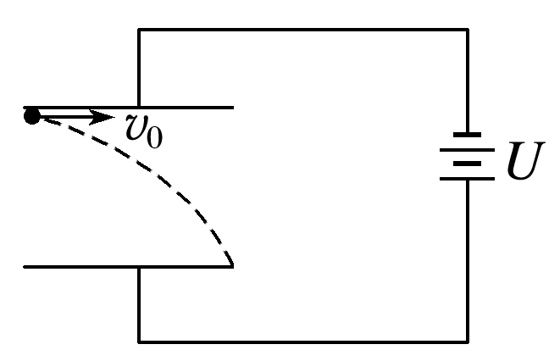
图5
A．4倍 B．2倍
C. D.
答案 A
解析 设电子的质量为m，初速度为v，极板的长度为L，两极板间的距离为d，电场强度为E，电子做类平抛运动，水平方向有：L＝vt，竖直方向有：y＝at²＝ t²＝d，解得：＝d²，若使电子入射速度变为原来的，仍要使电子从正极板边缘飞出，由上式可知，两极板的间距应变为原来的4倍．故A正确，B、C、D错误．
6．如图6，喷雾器可以喷出质量和电荷量都不尽相同的带负电油滴．假设油滴以相同的水平速度射入接有恒定电压的两水平正对金属板之间，有的沿水平直线①飞出，有的沿曲线②从板边缘飞出，有的沿曲线③运动到板的中点上．不计空气阻力及油滴间的相互作用，则( )
INCLUDEPICTURE "D:\\张梦梦\\同步\\物理\\人教必修第三册\\word\\10-135.TIF" \* MERGEFORMATINET INCLUDEPICTURE "F:\\仲寒\\实习期\\物理\\人教必修第三册\\word\\10-135.TIF" \* MERGEFORMATINET INCLUDEPICTURE "../../../../../Administrator/Desktop/11.21/物理%20人教%20必修第三册/word/10-135.TIF" \* MERGEFORMAT INCLUDEPICTURE "../../备/步步高%20必修三/10-135.TIF" \* MERGEFORMAT 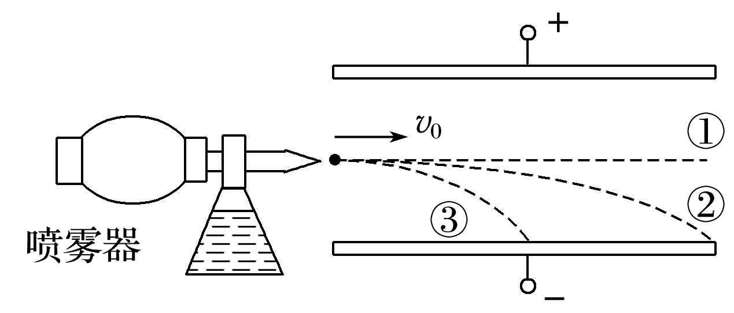
图6
A．沿直线①运动的所有油滴质量都相等
B．沿直线①运动的所有油滴电荷量都相等
C．沿曲线②、③运动的油滴，运动时间之比为1∶2
D．沿曲线②、③运动的油滴，加速度大小之比为1∶4
答案 D
解析 设两水平正对金属板之间的电场强度为E，沿直线①运动的所有油滴满足mg＝qE，即＝，故A、B错误；沿曲线②、③运动的油滴，在初速度方向上有：x＝v₀t，x₂＝2x₃，初速度相等，所以有t₂∶t₃＝2∶1，竖直方向有h＝at²，联立解得a₂∶a₃＝1∶4，故C错误，D正确．
7．(多选)示波管的构造如图7所示．如果在荧光屏上P点出现亮斑，那么示波管中的( )
INCLUDEPICTURE "D:\\张梦梦\\同步\\物理\\人教必修第三册\\word\\10-124.TIF" \* MERGEFORMATINET INCLUDEPICTURE "F:\\仲寒\\实习期\\物理\\人教必修第三册\\word\\10-124.TIF" \* MERGEFORMATINET INCLUDEPICTURE "../../../../../Administrator/Desktop/11.21/物理%20人教%20必修第三册/word/10-124.TIF" \* MERGEFORMAT INCLUDEPICTURE "../../备/步步高%20必修三/10-124.TIF" \* MERGEFORMAT 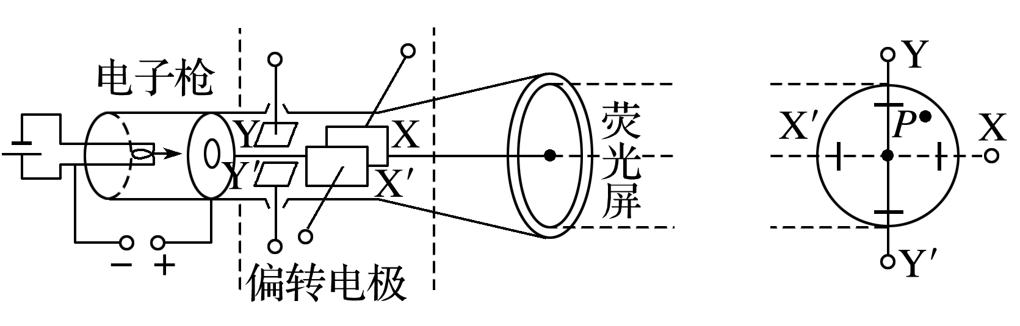
图7
A．极板X应带正电 B．极板X′应带正电
C．极板Y应带正电 D．极板Y′应带正电
答案 AC
解析 根据亮斑的位置，电子偏向XY区间，说明电子受到静电力作用发生了偏转，因此极板X、极板Y均应带正电．
8．(2020·雅安市期末)如图8所示，有一带电粒子贴着A板沿水平方向射入匀强电场，当偏转电压为U₁时，带电粒子沿①轨迹从两板正中间飞出；当偏转电压为U₂时，带电粒子沿②轨迹落到B板中间；设粒子两次射入电场的水平速度相同，则两次偏转电压之比为( )
INCLUDEPICTURE "D:\\张梦梦\\同步\\物理\\人教必修第三册\\word\\10-136.TIF" \* MERGEFORMATINET INCLUDEPICTURE "F:\\仲寒\\实习期\\物理\\人教必修第三册\\word\\10-136.TIF" \* MERGEFORMATINET INCLUDEPICTURE "../../../../../Administrator/Desktop/11.21/物理%20人教%20必修第三册/word/10-136.TIF" \* MERGEFORMAT INCLUDEPICTURE "../../备/步步高%20必修三/10-136.TIF" \* MERGEFORMAT 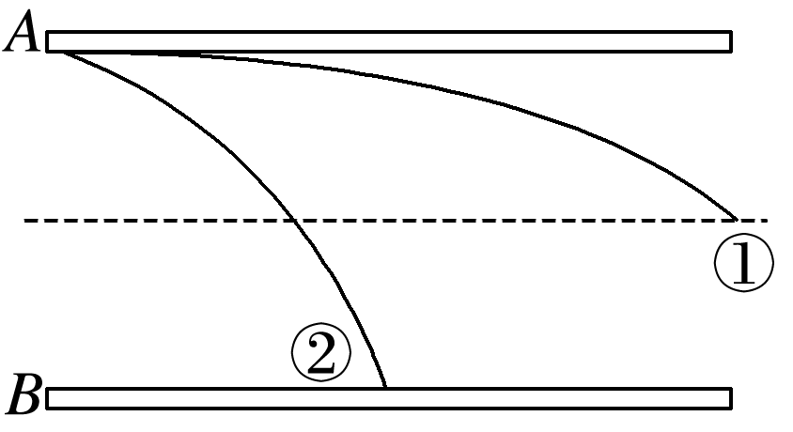
图8
A．U₁∶U₂＝1∶8 B．U₁∶U₂＝1∶4
C．U₁∶U₂＝1∶2 D．U₁∶U₂＝1∶1
答案 A
解析 带电粒子在匀强电场中做类平抛运动，水平位移为x＝v₀t，两次运动的水平位移之比为2∶1，两次运动的水平速度相同，故运动时间之比为t₁∶t₂＝2∶1，由于竖直方向上的位移为h＝at²，h₁∶h₂＝1∶2，故加速度之比为1∶8，又因为加速度a＝，故两次偏转电压之比为U₁∶U₂＝1∶8，故A正确．
9.(多选)如图9所示是某示波管的示意图，电子先由电子枪加速后进入偏转电场，如果在偏转电极上加一个电压，则电子束将会偏转，并飞出偏转电场．下面措施中能使电子偏转距离变大的是( )
INCLUDEPICTURE "D:\\张梦梦\\同步\\物理\\人教必修第三册\\word\\10-137.TIF" \* MERGEFORMATINET INCLUDEPICTURE "F:\\仲寒\\实习期\\物理\\人教必修第三册\\word\\10-137.TIF" \* MERGEFORMATINET INCLUDEPICTURE "../../../../../Administrator/Desktop/11.21/物理%20人教%20必修第三册/word/10-137.TIF" \* MERGEFORMAT INCLUDEPICTURE "../../备/步步高%20必修三/10-137.TIF" \* MERGEFORMAT 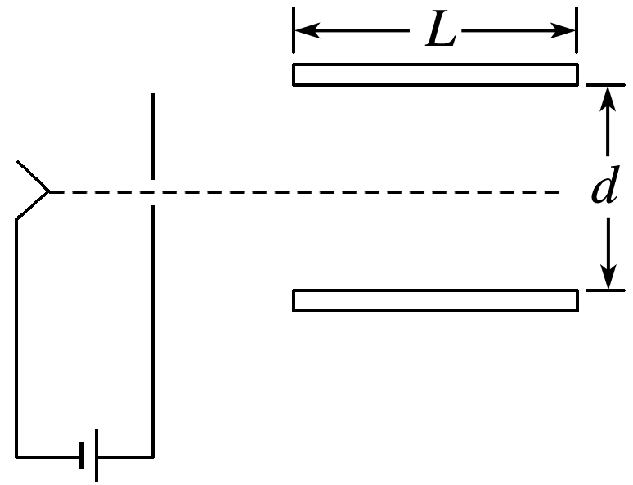
图9
A．尽可能把偏转极板L做得长一点
B．尽可能把偏转极板L做得短一点
C．尽可能把偏转极板间的距离d做得小一点
D．将电子枪的加速电压提高
答案 AC
解析 设加速电压为U₁，
则qU₁＝mv₀²①
设偏转电压为U₂，
则y＝②
联立①②得，y＝，故选A、C.
INCLUDEPICTURE "D:\\张梦梦\\同步\\物理\\人教必修第三册\\word\\能力综合练.TIF" \* MERGEFORMATINET INCLUDEPICTURE "F:\\仲寒\\实习期\\物理\\人教必修第三册\\word\\能力综合练.TIF" \* MERGEFORMATINET INCLUDEPICTURE "../../../../../Administrator/Desktop/11.21/物理%20人教%20必修第三册/word/能力综合练.TIF" \* MERGEFORMAT INCLUDEPICTURE "../../备/步步高%20必修三/能力综合练.TIF" \* MERGEFORMAT 
10.(多选)如图10所示，氕、氘、氚的原子核由初速度为零经同一电场加速后，又经同一匀强电场偏转，最后打在荧光屏上，那么( )
INCLUDEPICTURE "D:\\张梦梦\\同步\\物理\\人教必修第三册\\word\\10-141.TIF" \* MERGEFORMATINET INCLUDEPICTURE "F:\\仲寒\\实习期\\物理\\人教必修第三册\\word\\10-141.TIF" \* MERGEFORMATINET INCLUDEPICTURE "../../../../../Administrator/Desktop/11.21/物理%20人教%20必修第三册/word/10-141.TIF" \* MERGEFORMAT INCLUDEPICTURE "../../备/步步高%20必修三/10-141.TIF" \* MERGEFORMAT 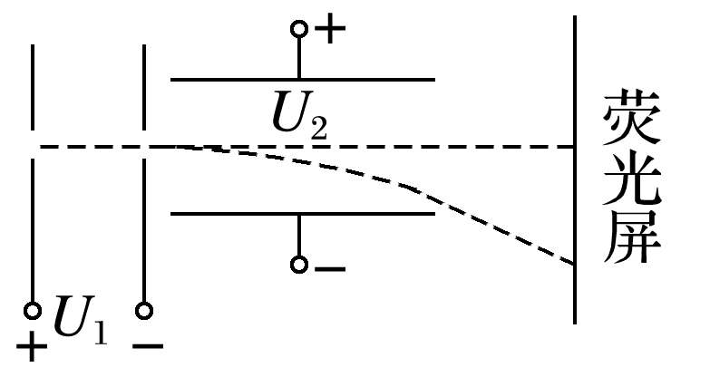
图10
A．经过加速电场的过程中，静电力对氚核做的功最多
B．经过偏转电场的过程中，静电力对三种核做的功一样多
C．三种原子核打在屏上的速度一样大
D．三种原子核都打在屏的同一位置上
答案 BD
解析 设偏转极板的长度为L，板间距离为d，在加速电场中静电力做的功W＝qU₁，由于加速电压相同，电荷量相等，所以静电力做的功相等，故选项A错误；在加速电场中qU₁＝mv₀²，在偏转电场中的偏转位移y＝at²＝··()²，联立解得y＝，同理可得到偏转角度的正切值tan θ＝，则y和tan θ与电荷的电荷量和质量无关，即q为定值，又因为出射点的位置相同，出射速度的方向也相同，故三种原子核打在屏上同一点，故选项B、D正确；整个过程运用动能定理得mv²＝qU₁＋q，由于三种原子核的电荷量相同，质量不同，则v不同，故选项C错误．
11.将一带电粒子以初速度v₀沿水平方向从A点射入方向竖直向上的匀强电场中，粒子从B点飞出电场时速度方向与电场方向的夹角为150°，电场的水平宽度为L，如图11所示，不计粒子的重力，设粒子的质量为m，电荷量的绝对值为q.
INCLUDEPICTURE "D:\\张梦梦\\同步\\物理\\人教必修第三册\\word\\10-142.TIF" \* MERGEFORMATINET INCLUDEPICTURE "F:\\仲寒\\实习期\\物理\\人教必修第三册\\word\\10-142.TIF" \* MERGEFORMATINET INCLUDEPICTURE "../../../../../Administrator/Desktop/11.21/物理%20人教%20必修第三册/word/10-142.TIF" \* MERGEFORMAT INCLUDEPICTURE "../../备/步步高%20必修三/10-142.TIF" \* MERGEFORMAT 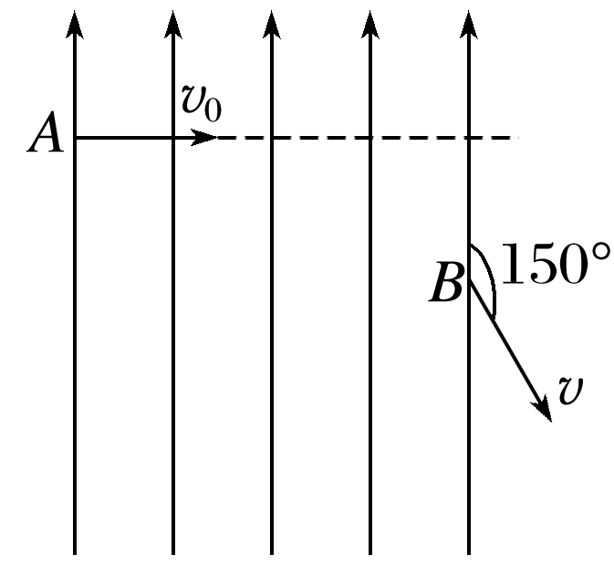
图11
(1)该匀强电场的电场强度为多大？
(2)A、B两点的电势差U_{AB}为多大？
答案 (1) (2)－
解析 (1)设粒子在电场中运动的时间为t，则水平方向上有L＝v₀t
竖直方向上有v_{y}＝v₀tan 60°＝t
解得E＝.
(2)由粒子偏转方向可知，粒子带负电，由动能定理得
－qU_{AB}＝mv²－mv₀²
又v＝＝2v₀
解得U_{AB}＝－.
12.如图12所示，电子(重力可忽略)在电势差U₀＝4 500 V的加速电场中，从左极板由静止开始运动，经加速电场加速后从右极板中央垂直射入电势差U＝45 V的偏转电场中，经偏转电场偏转后打在竖直放置的荧光屏M上，整个装置处在真空中，已知电子的质量m＝9.0×10^{－31} kg，电荷量e＝1.6×10^{－19} C，偏转电场的板长L₁＝10 cm，板间距离d＝1 cm，荧光屏M到偏转电场极板右端的距离L₂＝15 cm.求：
INCLUDEPICTURE "D:\\张梦梦\\同步\\物理\\人教必修第三册\\word\\10-144.TIF" \* MERGEFORMATINET INCLUDEPICTURE "F:\\仲寒\\实习期\\物理\\人教必修第三册\\word\\10-144.TIF" \* MERGEFORMATINET INCLUDEPICTURE "../../../../../Administrator/Desktop/11.21/物理%20人教%20必修第三册/word/10-144.TIF" \* MERGEFORMAT INCLUDEPICTURE "../../备/步步高%20必修三/10-144.TIF" \* MERGEFORMAT 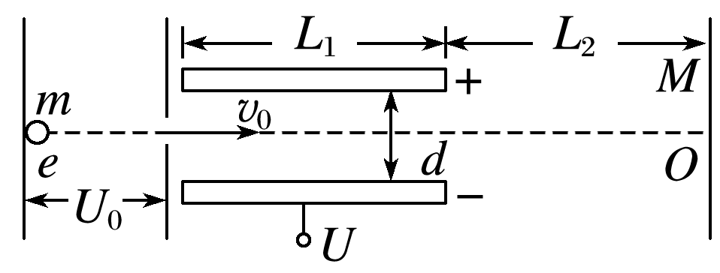
图12
(1)电子从加速电场射入偏转电场的速度v₀的大小；
(2)电子飞出偏转电场时的偏转距离(侧移距离)y；
(3)电子飞出偏转电场时偏转角的正切tan θ；
(4)电子打在荧光屏上时到中心O的距离Y.
答案 (1)4×10⁷ m/s (2)0.25 cm (3)0.05 (4)1 cm
解析 (1)电子在加速电场中运动，由动能定理得eU₀＝mv₀²，解得v₀＝4×10⁷ m/s.
(2)电子在偏转电场中运动，沿初速度方向L₁＝v₀t，可得t＝2.5×10^{－9} s.
在垂直初速度方向y＝at²＝·t²＝2.5×10^{－3} m＝0.25 cm.
(3)偏转角的正切tan θ＝＝＝＝0.05.
(4)电子离开偏转电场后做匀速直线运动，则＝tan θ，解得Y＝1 cm.
INCLUDEPICTURE "D:\\张梦梦\\同步\\物理\\人教必修第三册\\word\\拓展提升练A.TIF" \* MERGEFORMATINET INCLUDEPICTURE "F:\\仲寒\\实习期\\物理\\人教必修第三册\\word\\拓展提升练A.TIF" \* MERGEFORMATINET INCLUDEPICTURE "../../../../../Administrator/Desktop/11.21/物理%20人教%20必修第三册/word/拓展提升练A.TIF" \* MERGEFORMAT INCLUDEPICTURE "../../备/步步高%20必修三/拓展提升练A.TIF" \* MERGEFORMAT 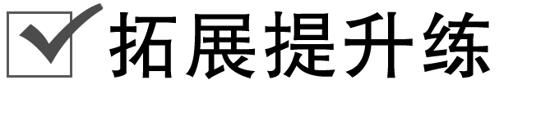
13．如图13所示，有一电子(电荷量为e)经电压U₀加速后，进入两块间距为d、电压为U的平行金属板间．若电子从两板正中间垂直电场方向射入，且正好能从金属板边缘穿出电场，求：
INCLUDEPICTURE "D:\\张梦梦\\同步\\物理\\人教必修第三册\\word\\10-143.TIF" \* MERGEFORMATINET INCLUDEPICTURE "F:\\仲寒\\实习期\\物理\\人教必修第三册\\word\\10-143.TIF" \* MERGEFORMATINET INCLUDEPICTURE "../../../../../Administrator/Desktop/11.21/物理%20人教%20必修第三册/word/10-143.TIF" \* MERGEFORMAT INCLUDEPICTURE "../../备/步步高%20必修三/10-143.TIF" \* MERGEFORMAT 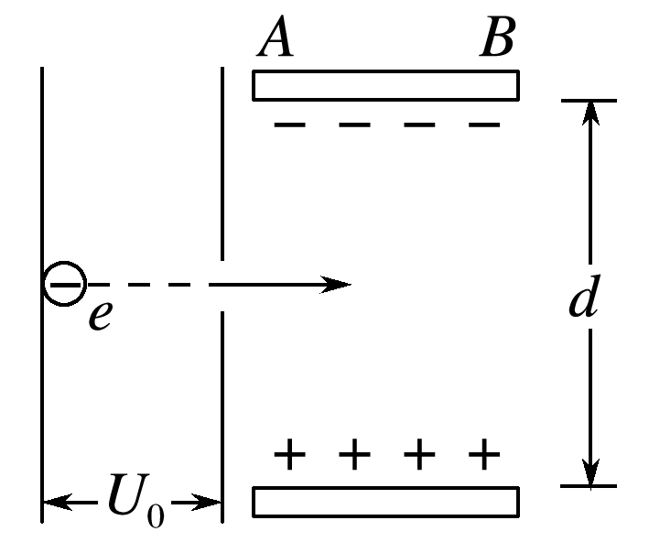
图13
(1)金属板AB的长度；
(2)电子穿出电场时的动能．
答案 (1)d (2)e
解析 (1)设电子飞离加速电场时的速度为v₀，由动能定理得eU₀＝mv₀²
设金属板AB的长度为L，电子偏转时间t＝
a＝，y＝d＝at²
联立解得：L＝d.
(2)设电子穿出电场时的动能为E_{k}，根据动能定理得
E_{k}＝eU₀＋e＝e.

